Мохнюк В.В.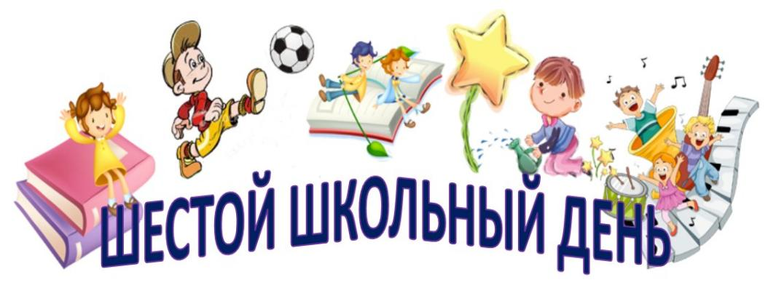игра – путешествие «Моя Родина – Беларусь»

|  |  |  |  |
| --- | --- | --- | --- |
| **Время, место проведения** | **Мероприятия** | **Участники** | **Ответственные** |
| **09.00**  **Кабинет № 19** | Спортивный праздник «Быстрого и ловкого болезнь не догонит» | **3 - и**  **классы** | **Жуковская В. М.** |
| **10.00**  **Кабинет № 2** | Спортландия «В здоровом теле здоровый дух» | **1 – е классы** | **Крылова Е. Т.** |
| **11.00**  **Кабинет № 10** | Спортландия «В здоровом теле здоровый дух» | **2 – е классы** | **Тарасова И. С.** |
| **12.00**  **Кабинет № 72старшая школа** | Спортивный праздник «Олимпийские фантазии» | **4 – е классы** | **Меркуль М. И.** |

**Суббота, 5 октября,**

**приглашает:**